
Tinne-tin
Informatie bulletin van Stichting de Tinne Jaar 2004 no. 10
Redactie. E. Daalder. Tel 0592-312711
HET GAAT GOED MET DE TINNE !!!!!

Het project de Tinne is tot stand gekomen doordat een groepje ouders zich ten volle heeft ingezet om hun zoon of dochter op een zo goed mogelijke manier te laten wonen , verzorgen en begeleiden. In augustus 2002 is de Tinne geopend en draait inmiddels alweer 2 jaar. Waar is de tijd gebleven. Velen van ons hebben op de één of andere manier nog steeds last van het feit dat hun kind nu de ouderlijke woning echt heeft verlaten. De meesten komen nog met regelmaat bij de ouders thuis maar ze wonen nu toch echt op de Tinne. Voor de medewerkers van de Tinne is het wennen geweest om met de ouders te leren omgaan. Ieder heeft zijn eigen specifieke eigenschappen. Ieder heeft het goede voor met hun kind maar de toon waarop met de medewerkers wordt omgegaan kan heel verschillend zijn. Dit maakt het voor de medewerkers extra moeilijk.
In de bestuursvergadering van eind augustus heeft het bestuur besloten om als blijk van waardering voor alle medewerkers de dank uit te spreken voor de inzet die men pleegt om het de kinderen naar de zin te maken en een optimale verzorging en begeleiding te geven.
Om het niet bij woorden alléén te laten heeft het bestuur gemeend iedere medewerker(ster) van de Tinne een cadeau aan te bieden. Dit cadeau bestaat uit een gezamenlijk etentje voor alle medewerkers bij de chinees te Rolde. Om iedere medewerker in de gelegenheid te stellen bij dit etentje aanwezig te zijn zal de verzorging van de kinderen op dat moment door de ouders worden overgenomen. De avond zal door de medewerkers zelf worden gekozen
Iedereen: Van harte bedankt voor jullie inzet!

Barbeque

Op 28 augustus 2004 is ter gelegenheid van het 2-jarig bestaan van de Tinne door de medewerkers van de Tinne een BBQ georganiseerd. Het weer was goed en het was enorm gezellig.

Zowel de kinderen, medewerkers als ouders hebben genoten van deze gezellige middag
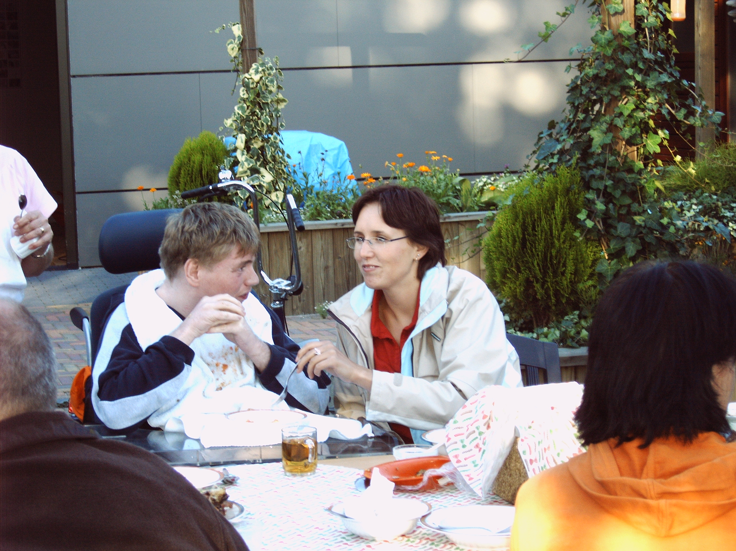

Zoals uit bijgaande foto’s blijkt was iedereen zeer tevreden. De complimenten voor de “meester”koks.

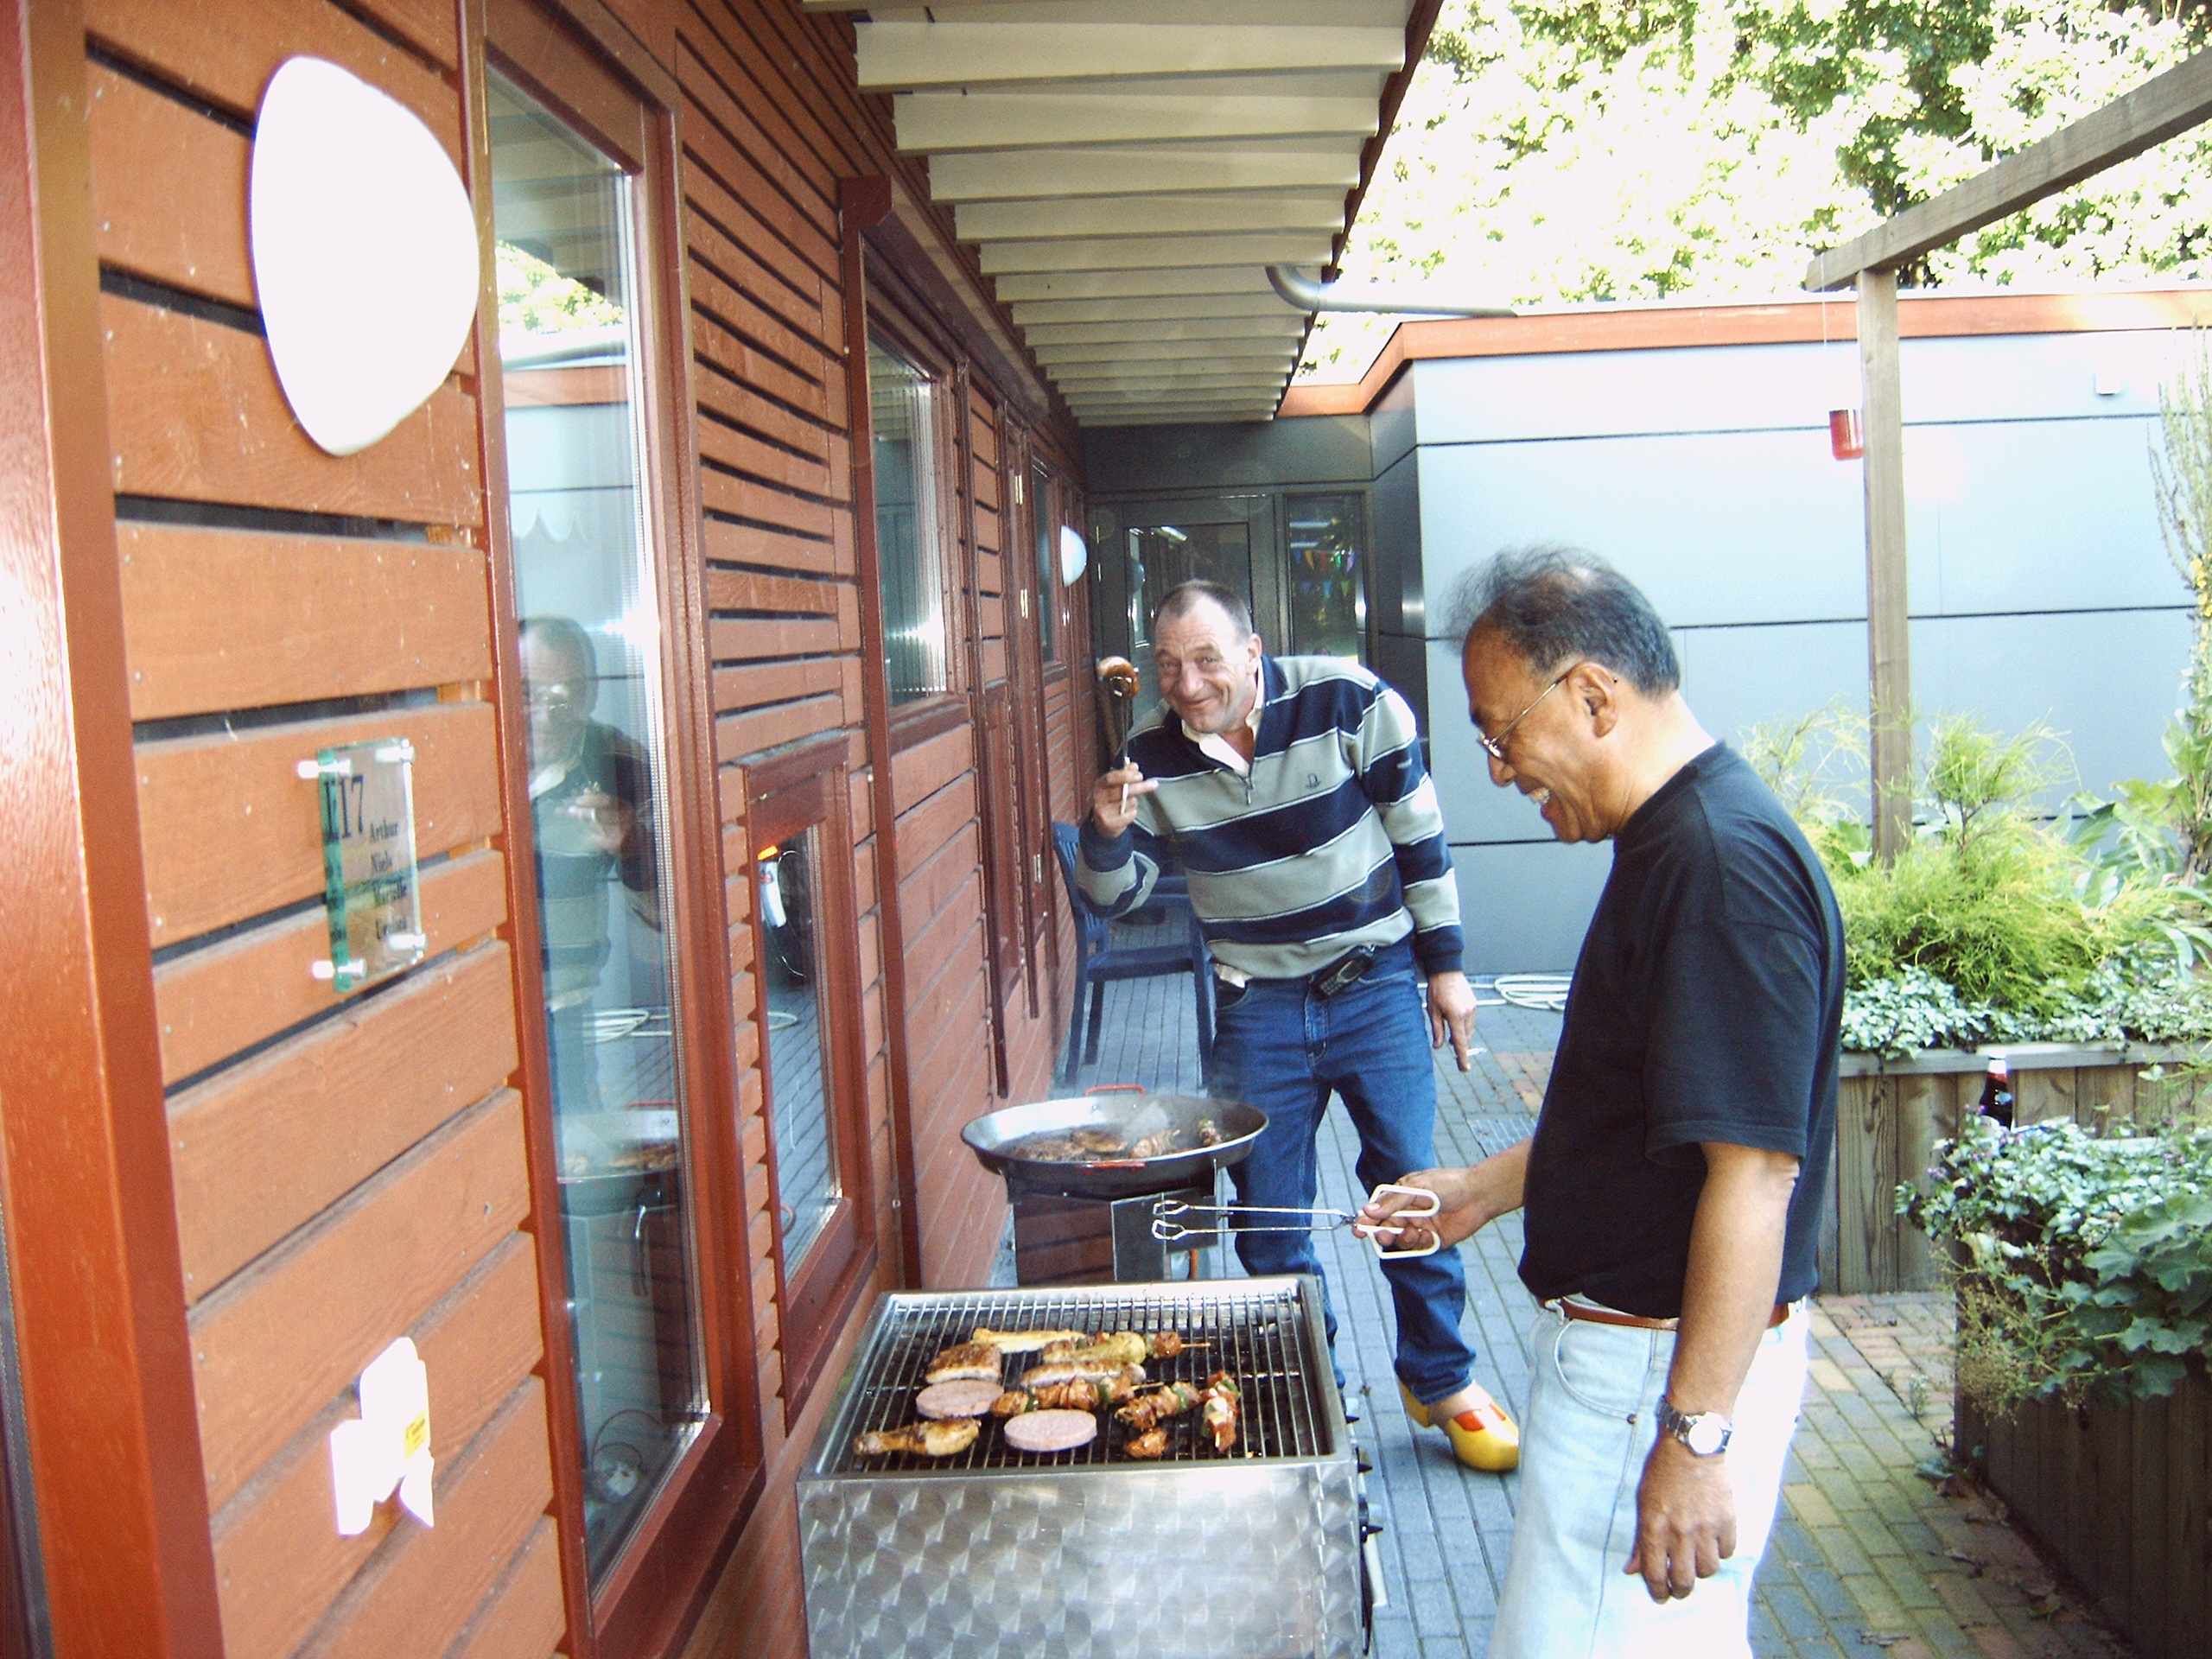

Vakantie 2004

Vanaf maandag 25 oktober tot en met vrijdagmorgen 29 oktober zullen de bewoners van de Tinne met hun begeleiding op vakantie gaan. Vorig jaar ging de reis naar Echten Dit jaar zal intrek worden genomen in de Kibbelhof in Kibbelveen. Van hieruit kunnen diverse uitstapjes worden ondernomen. Wij wensen iedereen alvast een heel plezierige tijd. De voorbereiding van deze vakantie ligt in handen van Wilma Kluitenberg en Edith Hakkert.

Voorjaarsmarkt

Op 29 mei werd de Tinne voorjaarsmarkt gehouden. Het lijkt al een jaarlijks terug kerende gebeurtenis te worden. Bij ouders, medewerkers familie, vrienden en kennissen zijn de zolders en schuurtjes leeggehaald en aangeboden aan de belangstellende bezoekers. De kwaliteit van de spulletjes was hoog.
Het aantal bezoekers leek iets minder dan in het voorgaande jaar maar dit had wellicht te maken met het pinksterweekend waarin de markt werd gehouden.
Het resultaat was er niet minder om. Er is een leuk bedrag overgehouden aan de markt waarvoor weer een aantal leuke dingen met en voor de kinderen kan worden gedaan.

Volgend jaar weer?

Deelnemende fondsen, stichtingen en bedrijven: De Trans, De Volmacht, KAW architecten, bouwbedrijf Paas bv, Ahlbers Installatiebedrijf, SPD Drenthe, BOSK, Lupgens en Pathuis, SEV, NIZW, Univé, Univé Noord, Edon (thans Essent), Gasunie, Rabobank Assen-Rolde-Smilde, Diaconie Assen, Diaconie Rolde, Ruma BV, Oudman keukens, Hummel sanitair en tegels, VSB-fonds, Nationaal Revalidatiefonds, Nederlandse Stichting voor het Gehandicapte Kind, Stichting Kinderpostzegels Nederland, Stichting Meervoudig Gehandicapten Fonds Drenthe, Herman de Groot stichting, Restaurant Napoleon, Koop Holding bv, Snijder’s Interieur, MIA-beton, Bloemenhuis Dineke, St Rotordrive, Chat xpress, CS Vincent v Gogh, OBS de Bosvlinder, Martin van As te Zwolle, E-markt Hooghalen, NAM(dhr. J. Buiter). Houthandel Drenthen, Karel Vos te Assen, Notariaat Aa en Hunze te Gieten, Blaauw Rolde cv, Leeuw Electronica te Borger, Verlichtings winkel de Fluitketel te Assen, Oving projectinrichting te Groningen, Bruynzeel Keukens, Blokker Assen, Stichting Albino Assen, Totaalbed Assen, Hoveniersbedrijf Voortman te Hijken, Bouwbedrijf Vedder te Eext, Kumij Groningen,Arie Fonk, Maya Wildevuur

Stichting Vrienden van de Tinne

Sinds juli 2002 bestaat de Stichting Vrienden van de Tinne. Deze Stichting stelt zich ten doel om de Tinne en haar bewoners zoveel als mogelijk te ondersteunen. Een ieder die de Tinne een goed hart toedraagt kan zich als lid aanmelden. De bijdrage aan de Vrienden van de Tinne kan door het lid zelf worden bepaald. Tevens kan worden gekozen uit donatie per jaar, halfjaar, kwartaal en maand. Ook een éénmalige bijdrage is natuurlijk van harte welkom.

In 2004 hebben zich als lid aangemeld:
Fam J. Kroezinga te Odoornerveen;
Fam H. Siepel te Borger;
Mej. K. Speelman te Groningen; en
Fam Speelman te Assen

Wilt u zich aanmelden als lid van Vrienden van de Tinne neem dan kontakt op met één van de bestuursleden dan wel met de redactie van Tinne- Tin. Tel 0592-312711

